Демонстрационный вариант ПА по истории
Класс: 9
Учебный год: 2023-2024
Пояснительная записка
Цель: установление фактического уровня теоретических знаний учащихся по предмету История, их практических умений и навыков, установления соответствия предметных учебных действий обучаемых требованиям ФГОС ООО за курс 9 класса.
Особенности:
- работа по истории для 9-го класса проверяет уровень подготовки обучающихся по Всеобщей истории и Истории Росси XIX в.
- Общее время на выполнение работы – 40 минут.
- Содержание и структура диагностической работы:
- Работа состоит из 10 заданий, из которых: 1 задание на установление соответствия, 2 задания на анализ исторической карты, 1 задание на анализ источника; 1 задание на определение исторической личности, представленной на иллюстрации, 1 задание на выявление сходства и различий в исторических процессах и явлениях зарубежных стран и Российского государства; 1 задание на анализ события, представленного на иллюстрации, и определение его итогов; 1 задание на определение последовательности исторических событий; 2 задания на определение памятников культуры 19 века и их создателей. Задания охватывают период российской и зарубежной истории XIX в.
Содержание диагностической работы соответствует изученному к моменту проведения диагностики учебному материалу по истории XIX в
В задании 1,9 ответ даётся в виде правильно выбранных цифр (например, 1324), записанных без пробелов и разделительных символов, а в задании 2,5,6,7,8 – в виде слова (словосочетания).
Ответы на задание 10 самостоятельно формулируются и записываются учащимся в развёрнутой форме. Проверка их выполнения проводится на основе специально разработанной системы критериев.
Распределение заданий по основным темам представлено в таблице 1.
Содержание работы | Количество заданий в варианте
Всеобщая история | 1
История России | 9
Всего заданий по уровню сложности: Б (база) – 6 (1-5, 8), П (повышенный) – 4 (6,7,9,10).
Задания позволяют осуществить диагностику достижения предметных и метапредметных результатов обучения, в том числе овладение универсальными учебными действиями (УУД) в учебно-познавательной деятельности.
Задания направлены на выявление следующих предметных результатов:
1. Знание хронологии, работа с хронологией: выявлять синхронность/ асинхронность исторических процессов отечественной и всеобщей истории XVIII в.; определять последовательность событий отечественной и всеобщей XVIII в. на основе анализа причинно-следственных связей.
2. Знание исторических фактов, работа с фактами: характеризовать место, обстоятельства, участников, результаты важнейших событий отечественной и всеобщей истории XIX в.; группировать, систематизировать факты по самостоятельно определяемому признаку (хронологии, принадлежности к историческим процессам, типологическим основаниям и др.).
3. Работа с исторической картой (картами, размещенными в учебниках, атласах, на электронных носителях и т. д.): выявлять и показывать на карте изменения, произошедшие в результате значительных социально-экономических и политических событий и процессов отечественной и всеобщей истории XIX в.
4. Работа с историческими источниками (фрагментами аутентичных источников): определять тип и вид источника (письменного, визуального); выявлять принадлежность источника определенному лицу, социальной группе, общественному течению и др.; извлекать, сопоставлять и систематизировать информацию о событиях отечественной и всеобщей истории XIX в. из разных письменных, визуальных и вещественных источников; различать в тексте письменных источников факты и интерпретации событий прошлого.
5. Историческое описание (реконструкция): составлять развернутую характеристику исторических личностей XIX в. с описанием и оценкой их деятельности; составлять описание образа жизни различных групп населения в России и других странах XIX в., показывая изменения, произошедшие в течение рассматриваемого периода; представлять описание памятников материальной и художественной культуры изучаемой эпохи, их назначения, использованных при их создании технических и художественных приемов и др.
6. Анализ, объяснение исторических событий, явлений: объяснять смысл ключевых понятий, относящихся к данной эпохе отечественной и всеобщей истории; соотносить общие понятия и факты; объяснять причины и следствия важнейших событий отечественной и всеобщей истории XIX в.; проводить сопоставление однотипных событий и процессов отечественной и всеобщей истории XIX в.: а) указывать повторяющиеся черты исторических ситуаций; б) выделять черты сходства и различия.
7. Рассмотрение исторических версий и оценок, определение своего отношения к наиболее значимым событиям и личностям прошлого: оценивать степень убедительности предложенных точек зрения, формулировать и аргументировать свое мнение.
8. Применение исторических знаний: распознавать в окружающей среде, в том числе в родном городе, регионе памятники материальной и художественной культуры XIX в., объяснять, в чем заключалось их значение для времени их создания и для современного общества.
Задания ПКР направлены на выявление следующих метапредметных результатов:
В сфере универсальных учебных познавательных действий:
– владение базовыми логическими действиями: выявлять характерные признаки исторических явлений; раскрывать причинно-следственные связи событий; сравнивать события, ситуации, выявляя общие черты и различия; формулировать и обосновывать выводы;
– владение базовыми исследовательскими действиями: систематизировать и анализировать исторические факты, осуществлять реконструкцию исторических событий; соотносить полученный результат с имеющимся знанием; определять новизну и обоснованность полученного результата; представлять результаты своей деятельности в форме эссе;
– работа с информацией: осуществлять анализ учебной и внеучебной исторической информации (тексты исторических источников, научно-популярная литература); извлекать информацию из источника; различать виды источников исторической информации.
В сфере универсальных учебных регулятивных действий:
– владение приемами самоорганизации своей учебной работы (выявление проблемы, требующей решения; составление плана действий и определение способа решения);
– владение приемами самоконтроля – осуществление самоконтроля, рефлексии и самооценки полученных результатов;
– способность вносить коррективы в свою работу с учетом установленных ошибок, возникших трудностей.

Система оценивания
Задание считается выполненным верно, если ответ записан в той форме, которая указана в инструкции по выполнению задания.
Система оценивания выполнения отдельных заданий и работы в целом:
- Правильное выполнение задания 1 оценивается 2 баллами. Задание считается выполненным верно, если ответ записан в той форме, которая указана в инструкции по выполнению задания, и полностью совпадает с эталоном ответа: каждый символ в ответе стоит на своем месте, лишние символы в ответе отсутствуют. Выставляется 1 балл, если на любой одной позиции ответа записан не тот символ, который представлен в эталоне ответа. Во всех других случаях выставляется 0 баллов.
- Правильное выполнение задания 3 оценивается 2 баллами. Задание считается выполненным верно, если ответ записан в той форме, которая указана в инструкции по выполнению задания, и полностью совпадает с эталоном ответа: каждый символ в ответе стоит на своем месте, лишние символы в ответе отсутствуют. Выставляется 1 балл, если только один из символов, указанных в ответе, не соответствует эталону (в том числе есть один лишний символ наряду с остальными верными) или только один символ отсутствует; во всех других случаях выставляется 0 баллов.
- Правильное выполнение заданий 2, 4-9 оценивается 1 баллом.
- Выполнение задания 10 оценивается в зависимости от полноты и правильности ответа в соответствии с критериями оценивания.
Максимальное количество баллов – 13.
Рекомендации по переводу первичных баллов в отметки по пятибалльной шкале:
Отметка по пятибалльной шкале | «2» | «3» | «4» | «5»
Первичные баллы | 0–4 | 5–7 | 8-10 | 11-13

Демонстрационный вариант
письменной контрольной работы по учебному предмету «История» для промежуточной аттестации

Инструкция по выполнению работы
На выполнение работы по обществознанию дается 40 минут. Работа включает в себя 10 заданий. В случае записи неверного ответа зачеркните его и запишите рядом новый.
При необходимости можно пользоваться записями в рабочей тетради.
Советуем выполнять задания в том порядке, в котором они даны. В целях экономии времени пропускайте задание, которое не удается выполнить сразу, и переходите к следующему. Если после выполнения всей работы у Вас останется время, то Вы сможете вернуться к пропущенным заданиям.
Желаем успеха!

- Установите соответствие между событиями и годами: к каждой позиции первого столбца подберите соответствующую позицию из второго столбца.
СОБЫТИЯ
A) указ о трехдневной барщине
Б) указ о единонаследии
B) Жалованная грамота дворянам
ГОДЫ
1) 1714 г.
2) 1775 г.
3) 1785 г.
4) 1797 г.
5) 1801 г.
Запишите в таблицу выбранные цифры под соответствующими буквами:
А | Б | В
- Запишите термин, о котором идет речь.
«Направление течения общественной мысли, характеризуемое стремлением сохранить в неприкосновенности сложившиеся устои и традиции государственной и общественной жизни, отстаивающее ценность государственного и общественного порядка, декларирующее отказ от радикальных реформ и представленное в России первой половины XIX в. Н. М. Карамзиным, С. С. Уваровым, М. П. Погодиным».
- Какие из приведенных памятников культуры были созданы в XIX веке? Выберите два памятника культуры и запишите в таблицу цифры, под которыми они указаны.
Ознакомьтесь с перечнем и изображениями памятников культуры и выполните задание.
1) ода «Фелица»
2) «Хожение за три моря»
3) комедия «Недоросль»
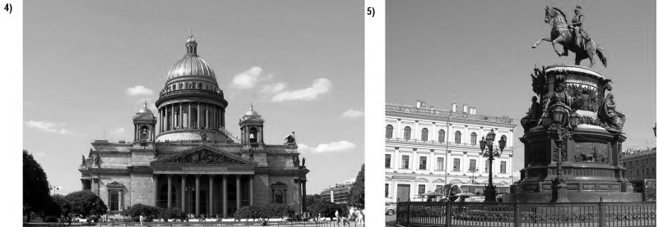
- Создателем какого из приведенных памятников культуры является Г. Р. Державин? Укажите порядковый номер этого памятника культуры.
- Укажите век, когда произошли события, изображенные на схеме. Ответ запишите словом.
Рассмотрите схему и выполните задание.
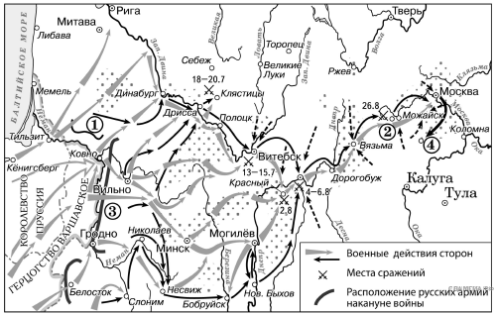
- Укажите фамилию полководца, чья армия располагалась в начале войны на позициях в районе города Белосток. В ответе запишите только фамилию.
- Прочитайте отрывок из работы историка и укажите цифру, под которой на схеме обозначено сражение, название которого пропущено в данном отрывке.

«___________ является одним из самых кровопролитных сражений данного века и наиболее кровопролитным из всех однодневных, бывших до него. По самым скромным оценкам совокупных потерь, каждый час на поле погибало или получало ранения около шести тысяч человек, французская армия потеряла около 25% своего состава, русская — около 30%. Со стороны французов было сделано шестьдесят тысяч пушечных выстрелов, с русской стороны — пятьдесят тысяч. Наполеон назвал ___________ своим самым великим сражением, хотя его результаты более чем скромны для привыкшего к победам великого полководца».
- Рассмотрите изображение и выполните задание.

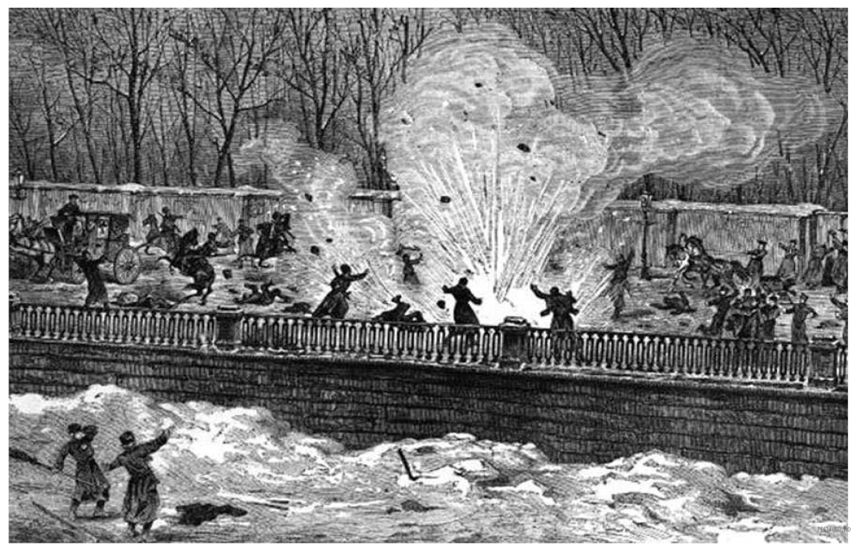
Изображение посвящено событиям
1) 11-го марта 1801-го года
2) 14-го декабря 1825-го года
3) 19-го февраля 1861-го года
4) 1-го марта 1881-го года
9. Расположите в хронологическом порядке следующие события. Укажите ответ в виде последовательности цифр выбранных элементов:
1) отмена крепостного права в России
2) Отечественная война 1812 года
3) Крымская война
4) Указ «о вольных хлебопашцах»
Сравните особенности развития промышленности в России и в Западной Европе и С. Америки в первой половине XIX в. Выделите черты сходства (не менее двух) и различия (не менее двух). Ответ оформите в виде таблицы
Сходство | Развитие

Система оценивания заданий письменной проверочной работы

- Правильное выполнение задания 1 оценивается 2 баллами. Задание считается выполненным верно, если ответ записан в той форме, которая указана в инструкции по выполнению задания, и полностью совпадает с эталоном ответа: каждый символ в ответе стоит на своем месте, лишние символы в ответе отсутствуют. Выставляется 1 балл, если на любой одной позиции ответа записан не тот символ, который представлен в эталоне ответа. Во всех других случаях выставляется 0 баллов.
- Правильное выполнение задания 3 оценивается 2 баллами. Задание считается выполненным верно, если ответ записан в той форме, которая указана в инструкции по выполнению задания, и полностью совпадает с эталоном ответа: каждый символ в ответе стоит на своем месте, лишние символы в ответе отсутствуют. Выставляется 1 балл, если только один из символов, указанных в ответе, не соответствует эталону (в том числе есть один лишний символ наряду с остальными верными) или только один символ отсутствует; во всех других случаях выставляется 0 баллов.
- Правильное выполнение заданий 2, 4-9 оценивается 1 баллом.
- Выполнение задания 10 оценивается в зависимости от полноты и правильности ответа в соответствии с критериями оценивания.
Максимальное количество баллов – 13.
№ задания | Верный ответ
 | 413.
 | Консервативное
 | 45
4. | 1
5 | девятнадцатый.
6 | Багратион.
7 | 2
8 | 4
9 | 4231
10 | Критерии оценивания  Сходство Различие  - Промышленная революция: В этом периоде ведущие западноевропейские страны и Северная Америка переживали индустриальную революцию, которая характеризовалась переходом от ручного труда к машинному производству, развитием фабрик и заводов, использованием новых технологий и механизмов. - Масштаб и скорость развития: Западная Европа и Северная Америка вели в промышленном развитии, в то время как Россия отставала. Западноевропейские страны и Северная Америка внедряли новые технологии и организационные принципы гораздо шире и быстрее, обеспечивая более быстрый экономический рост.  - Увеличение производительности: В России и Западной Европе производительность труда росла благодаря внедрению новых методов и технологий, таких как механизация, повышение эффективности сельского хозяйства, внедрение фабричной системы и улучшение транспортной инфраструктуры. 2.Структура экономики: В Западной Европе и Северной Америке развивалась промышленность, а промышленное производство становилось основным двигателем экономического роста. В России в то время преобладало сельское хозяйство и феодальные отношения, и промышленность была слабо развита.  - Рост населения: В обоих регионах происходил значительный рост населения, что создавало потребность в увеличении производства и развитии промышленности. 3.Социальные и классовые отношения: В Западной Европе и Северной Америке промышленная революция сопровождалась социальными изменениями, включая возникновение рабочего класса и формирование новых социальных классов. В России социальная структура оставалась преимущественно феодальной, с сильным влиянием дворянства и крестьянства.  - Укрепление государства: Как в России, так и в Западной Европе и Северной Америке государственная власть принимала активную роль в регулировании экономического развития, включая введение законов о фабричном труде, финансовую поддержку инфраструктурных проектов, создание банков и стимулирование внутреннего и внешнего торговли. - Политические и институциональные факторы: В Западной Европе иСеверной Америке развитие экономики сопровождалось более стабильными политическими и институциональными условиями, такими как правовое государство, свободная торговля, защита собственности и конкуренция. В России же политическая система была авторитарной, с сильным влиянием государства на экономику и ограниченными экономическими свободами.  Произведено сравнение развития промышленности в России и в Западной Европе в первой половине XIX в., составлена таблица , приведены два сходства и два различия 2 балла  Два сходства и одно различие, два различия и два сходства, даны два сходства и два различия , но не в табличке 1 балл  Ответ неверный или выполнен частично 0 баллов

